Учимся понимать своего ребёнка

Школьная форма. Зачем?

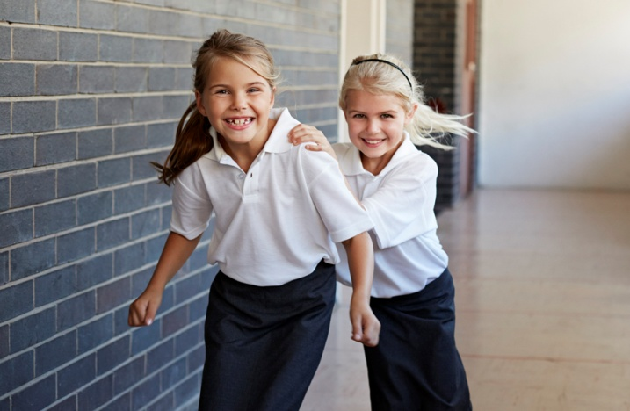

В ношении школьной формы есть свои плюсы и минусы. Я специально приведу одинаковое количество и тех, и других, а решать, какие из них перевесят – Вам.

Плюсы:
+ 1. Школьная форма особенно важна для самых маленьких учеников.
Первоклассники мечтают носить форму, ведь она для них символ и атрибут взрослой учебной жизни. Форма настраивает малыша на работу, служит своеобразным «опознавательным знаком», важным элементом взаимодействия юных учеников.
+ 2. Школьная форма дисциплинирует учеников (особенно подростков).
Отсутствие возможности надеть в школу мини-юбку, майку «с голым пупком» или футболку «Король и Шут» приучает детей к мысли, что в школу ходят не себя демонстрировать, а учиться, в школе строгий дресс-код, почти как у папы в офисе.
Одинаково строго одетые ученики меньше отвлекаются друг на друга, меньше обсуждают обновки и, следовательно, больше времени и внимания уделяют своей основной обязанности.
+ 3. Школьная форма стирает социальные различия между детьми.
И богатый, и бедный получаются равны и одинаковы. У школьников нет возможности продемонстрировать роскошные наряды в стенах школы, а значит, нет и возможности посмеяться над кем-то из-за старых и немодных вещей (а дети в этом вопросе порою бывают очень жестоки, и им не объяснишь, что дело не в том, у кого какая одежда).
Особенно этот плюс важен именно для тех детей, чьи финансовые возможности ниже, чем у окружающих. Форма помогает им не комплексовать, а спокойно учиться.
+ 4. Если в школе ввели школьную форму, родителям больше не надо ломать голову, во что одеть ребёнка, чтоб и красиво было, и удобно, и желательно построже. Купил форму – и вопрос решён.
Минусы:

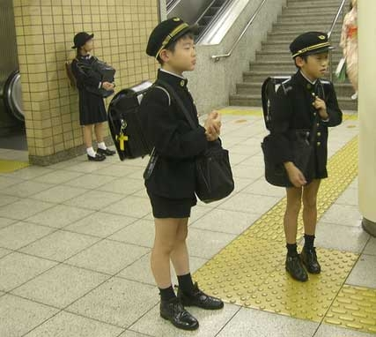
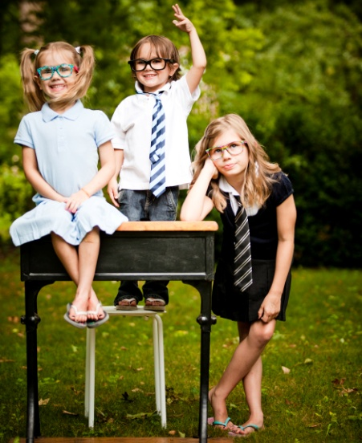
- 1. Форма не даёт детям самовыразиться через одежду.
Родители и учителя могут сколько угодно твердить, что школа – не подиум. Дети всё равно будут сопротивляться. Особенно подростки, особенно девочки. Кругом продают столько нарядных вещей, а в школу вечно надо ходить в одном и том же. А как тогда понравиться Петрову?
Даже советские примерные школьницы в своё время старались покороче подрезать подол школьного платья, чтобы продемонстрировать ножки. Что уж говорить о современных школьницах, на глянцевых журналах воспитанных?
- 2. Форма – удовольствие недешёвое.
Жакет и юбочка для девочки или костюм для мальчика стоят, в среднем, от 3 тысяч рублей (причём, неплохо бы иметь два комплекта формы – на смену). Прибавьте к этому плату за подгонку формы по фигуре, стоимость блузок-рубашек, а также то, что каждый год форму придётся менять – ребёнок-то растёт – и получите внушительную сумму, которую надо выложить «разом».
Кроме того, если ребёнок испортит, испачкает или порвёт форму (особенно это касается сорванцов-мальчишек) – Вам придётся тратиться на ремонт или даже полную замену вышедшего из строя предмета одежды.
А ведь одной покупкой формы дело всё равно не ограничится, ведь ребёнку надо будет во что-то одеваться после школы и на выходных, то есть он по-прежнему будет просить красивые обновки.
- 3. За формой надо ухаживать: сдавать в химчистку, стирать, гладить.
Все эти занятия, по крайней мере, в первые годы учёбы, лягут на плечи родителей. И если Вы устанете после работы, Вы всё равно не сможете сложить ребёнку «на завтра» имеющуюся в наличии чистую кофточку, ведь у ребёнка дресс-код, а значит, Вам придётся застирывать, отпаривать, отутюживать и наглаживать, даже если на часах полночь.
- 4. Решающее слово в выборе фасона формы остаётся за администрацией школы.
Форма должна быть одинаковая у всех учеников, несмотря на особенности их комплекции, на состояние здоровья и на то, с какой ноги они встали утром.
Вполне возможно, что ваши пожелания будут учтены лишь частично, и форма не понравится Вам, а что ещё хуже, Вашему ребёнку.
Например, полненькую девочку обяжут ходить в юбке, и она будет переживать, что юбка идёт ей меньше, чем остальным девочкам. Или Вы вообще будете против того, чтобы дочь зимой ходила в юбке…
Теперь, когда вы знаете все «за» и «против», остаётся только выяснить мнения школьной администрации на этот счёт и принять верное решение относительно необходимости формы.
И напоследок несколько советов родителям,
которые будут покупать ребёнку школьную форму

- выбирайте рабочий костюм для ребёнка, глядя не на цену, а на материал и качество пошива. Ткань должна быть натуральной, дышащей (допускается некоторый процент синтетики для лучшей носкости) и мягкой не только снаружи, но и внутри, на подкладке. Все швы должны быть аккуратно заделаны;

- попросите ребёнка примерить костюм: он не должен нигде жать, не должен сковывать движения, топорщиться и «стоять колом». Внутри не должно быть никаких колющих этикеток и грубых, ощутимых швов;

- отдайте предпочтение немаркой и маломнущейся ткани симпатичной расцветки. Желательно, чтобы костюм можно было стирать в машинке, а не сдавать каждый раз в химчистку;

- если есть возможность – купите ребёнку «дополнение» к костюму: жилетку к пиджаку и брюкам или брюки к юбке и жакету. Это позволит по-разному комбинировать школьную форму, а также стирать какие-то элементы одежды в течение рабочей недели, пока ребёнок ходит «в сменном».
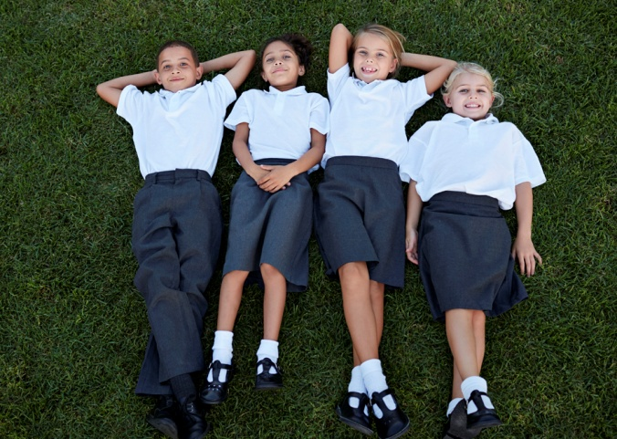

Выбирайте школьную форму тщательно и придирчиво.
За качеством обращайтесь не на рынок, а в фирменные магазины, на фабрики, специализирующиеся на выпуске школьной формы. Таких сейчас немало, в том числе наших, российских.
Помните, что лучше переплатить и купить удобную, приятную для носки вещь, чем сэкономить на комфорте ребёнка.
Малышу придётся каждый день надевать в школу выбранную Вами форму и проводить в ней по 5-6 часов.

